线上申报操作指引

为严格评选表彰工作程序，便于各级团组织申报审核，团中央依托“智慧团建”系统开展“两红两优”评选表彰线上申报工作。具体操作如下。

一、申报流程

1. 组织推荐。省、市或县级团的领导机关管理员选择辖内团组织、团员、团干部作为拟推荐对象，为其开通申报材料填报权限。

2. 材料填报。拟推荐对象或其所在团组织管理员按照系统提示线上填报材料，并提交上级团组织审核。

3. 审核把关。根据组织隶属关系，由团的领导机关逐级审核并上报，省级团委须完成盖章扫描版申报表上传。

二、操作步骤

（一）申报全国五四红旗团委（团支部）

**1. 团的领导机关推荐**

（1）管理员登录系统进入“管理中心”。

（2）点击左侧“两红两优”评选—推荐团委团支部，进入推荐参评团组织界面。

（3）选择要推荐的参评团组织，“提交”成功后进入审核团委团支部界面。线下同步通知推荐团组织管理员登录系统填写申报资料。

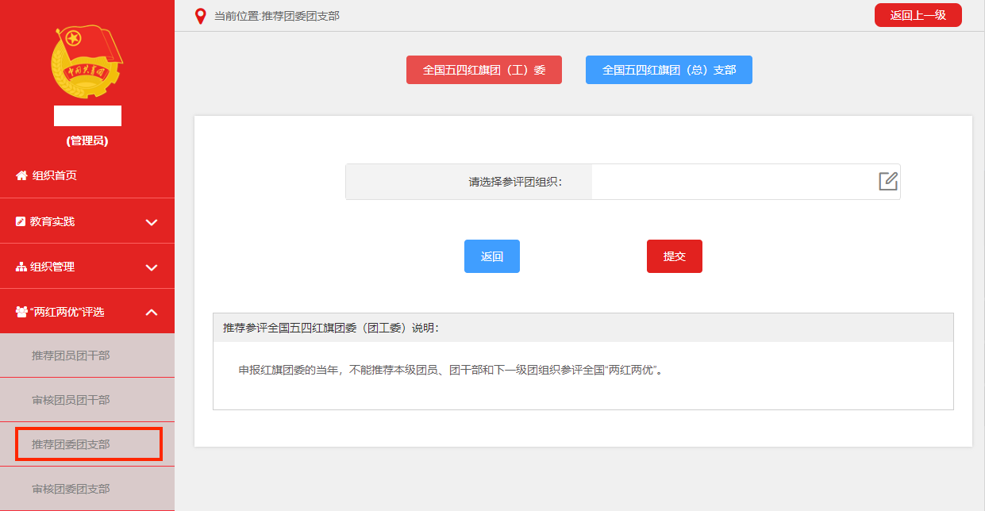 注意事项：

（1） 仅团的领导机关管理员在系统中有推荐参评团组织权限。完成推荐后，参评团组织管理员可填写申报材料。

（2）如需删除调整某参评团组织，可由推荐其参评的团的领导机关管理员删除（完成审批后无法删除该组织）。

**2. 参评团组织填报**

（1）参评团组织管理员进入“管理中心”，收到推荐提示框后，点击“确定”，进入“两红两优”评选界面。

（2）点击右上角“填写申报资料”，填写申报表信息。

（3）信息确认无误后，点击“下一步”。按照要求上传申报事迹材料（Word文件）、所获荣誉证明材料、最近1次组织换届证明材料（如本级党组织或上级团组织盖章的批复）、工作照等有关文件内容，点击“提交”，完成填报。

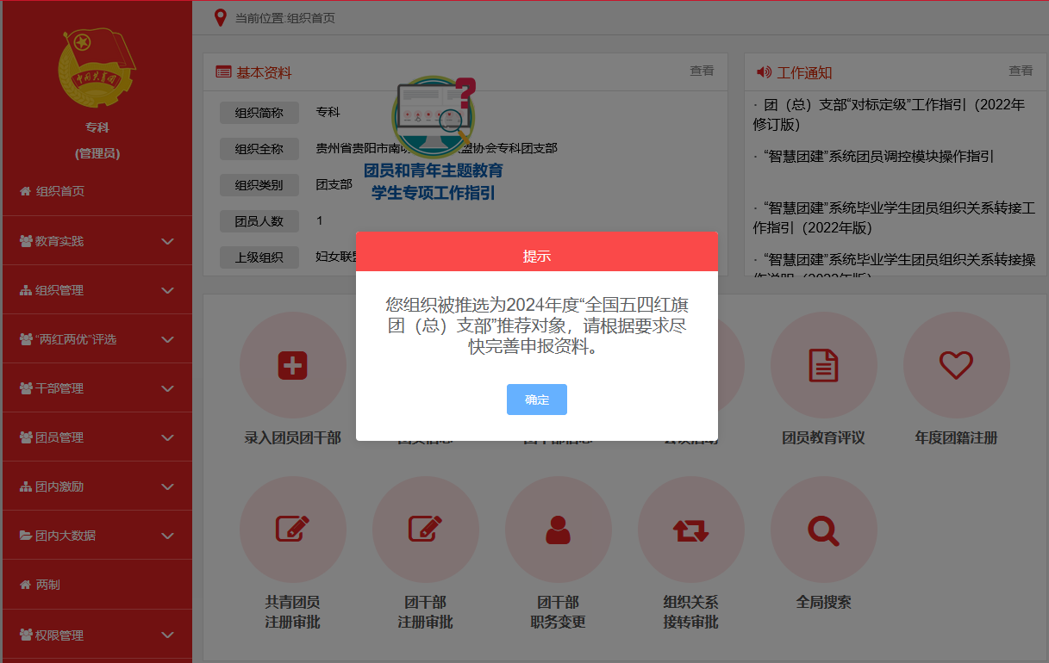

注意事项：

（1）申报表中的团委（团支部）全称，须严格按照系统提示的填写说明要求进行填写。

（2）申报表中，推优入党数据从“团内激励—推优入党”模块获取。若与实际不符，请在相应模块修改完善。

（3）需要上传的文件为必选项，若有某文件暂时缺失、荣誉证书未下发等情况，须上传缺失理由的说明。

**3. 逐级审批**

（1）参评团组织管理员提交申报资料后，团的领导机关管理员逐级审批。管理员登录系统后进入“管理中心”，进入“两红两优”评选—审核团委团支部菜单，点击界面操作栏“审核”。

（2）市或县级团的领导机关管理员进入审批界面，审核资料是否完整。审核无误后，点击“审批—同意推荐”。

（3）省级团委管理员进入审批界面审核，上传已盖章的申报表扫描件，确认信息勾选后，点击“审批—同意推荐”报团中央审核。

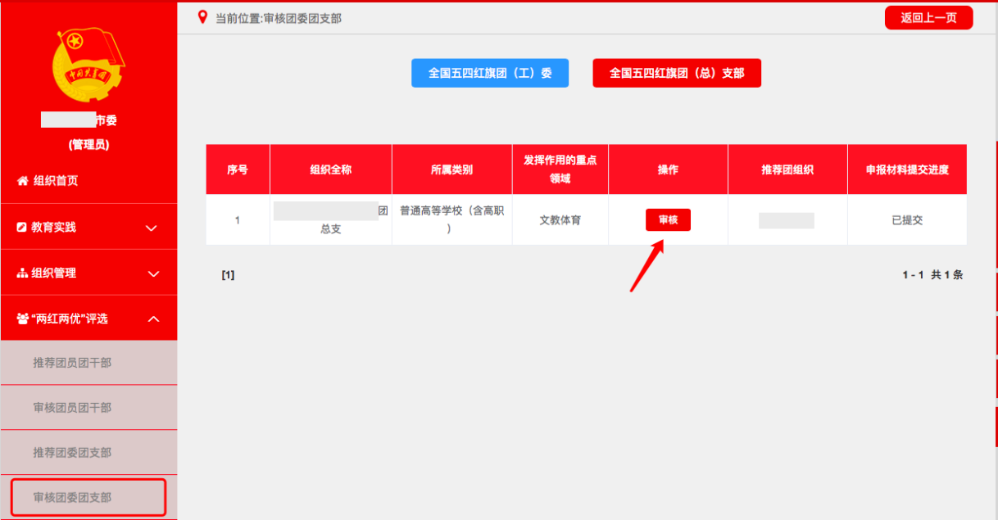

（二）申报全国优秀共青团员、全国优秀共青团干部

**1. 团的领导机关推荐**

（1）管理员登录系统进入“管理中心”。

（2）点击左侧“两红两优”评选—推荐团员团干部，进入推荐界面。

（3）输入参评人姓名、身份证号码，点击“提交”完成推荐。线下同步通知拟推荐对象及时登录系统填写申报资料。

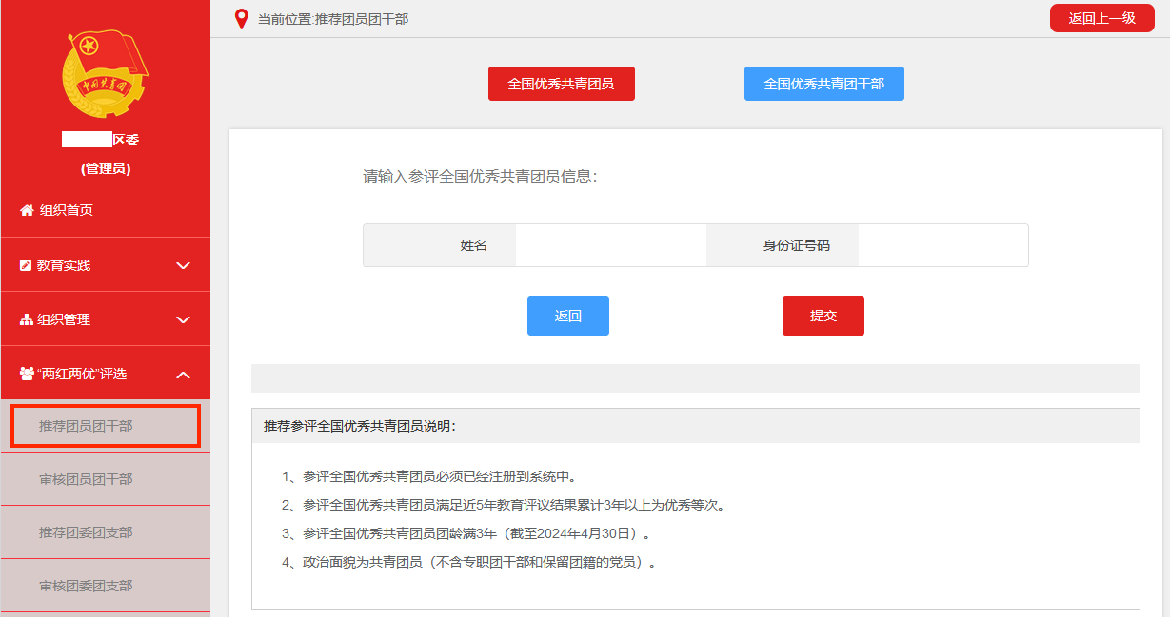

**2. 参评团员团干部填报**

（1）参评团员团干部登录系统，收到推荐提示框后，点击“确定”，进入“两红两优”评选界面。

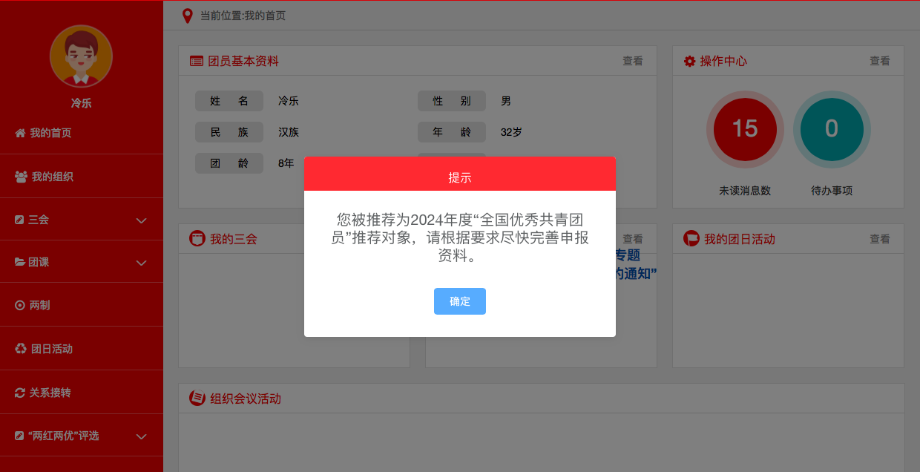

（2）点击右上角“填写申报资料”，按提示要求填写申报表，确认信息填写无误后，点击“下一步”。

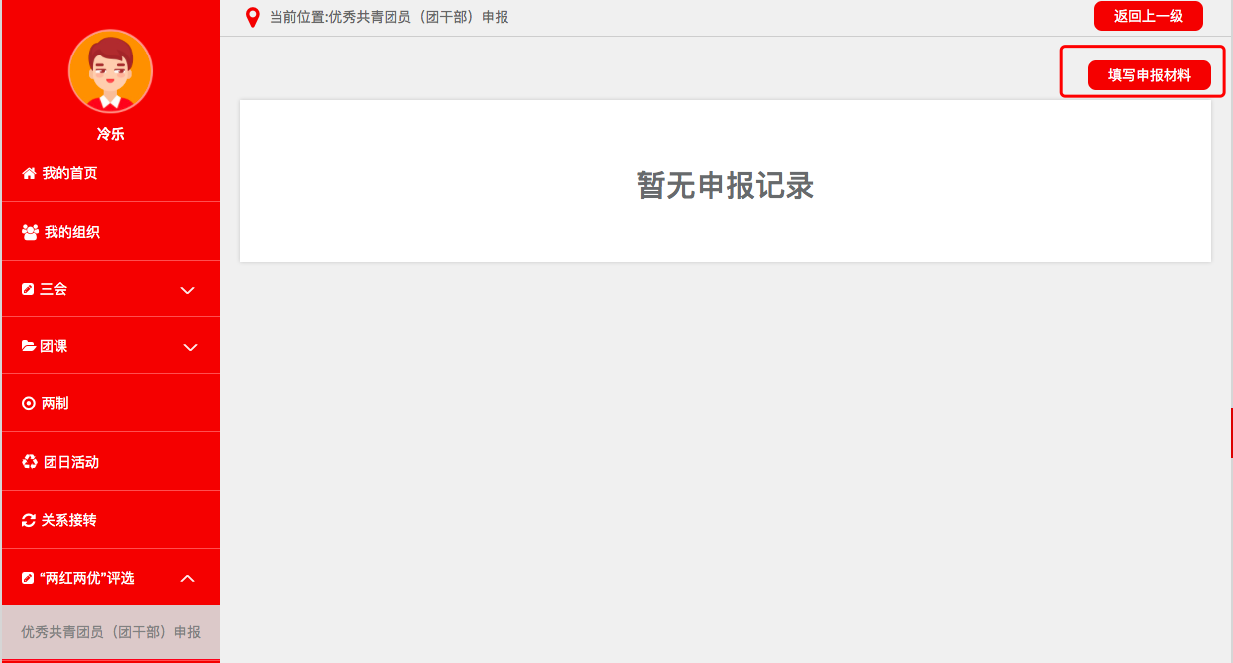

（3）按照要求，全国优秀共青团员须上传申报个人事迹材料（Word文件）、所获荣誉证明材料、工作照等有关文件内容。确认无误后，点击“提交”，完成申报。

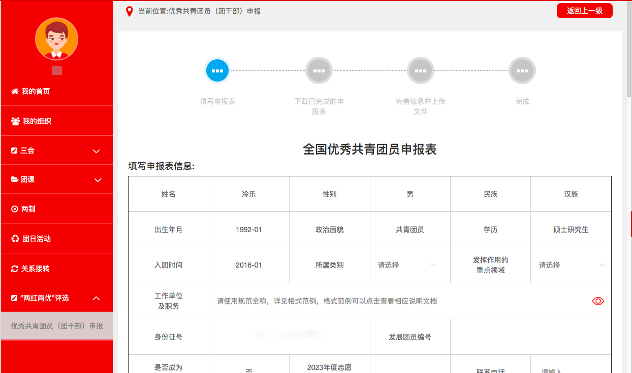

全国优秀共青团干部须上传申报事迹材料（Word文件）、所获荣誉证明材料、从事团的工作年限证明材料（如任职文件或上级团组织的证明，加盖上级团组织公章）、工作照。确认无误后，点击“提交”，完成申报。

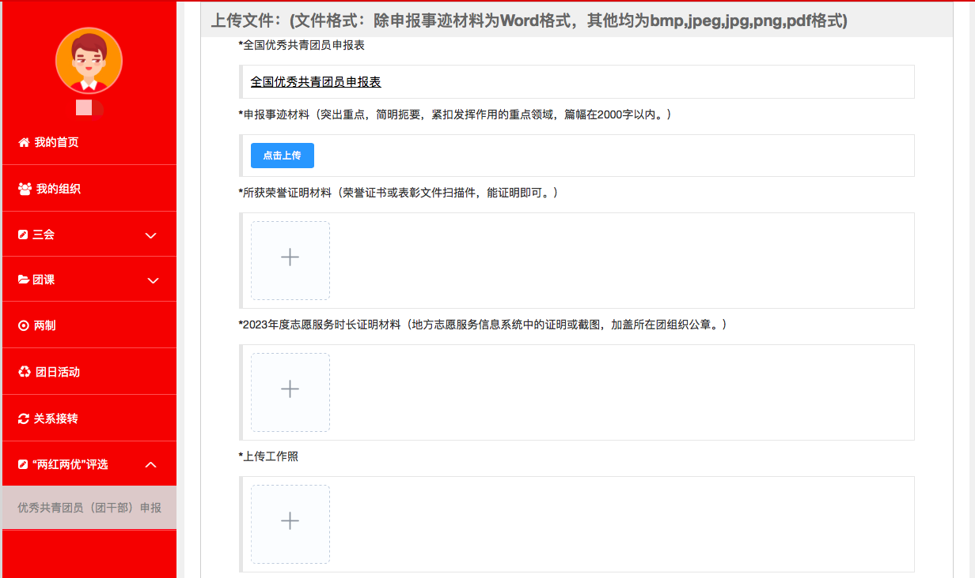

注意事项：

（1）申报表中的以下信息由系统自动获取，如与实际不符，请前往个人基本资料模块修改完善。

全国优秀共青团员申报表：姓名、性别、民族、出生年月、政治面貌、学历、入团时间、身份证号、发展团员编号。

全国优秀共青团干部申报表：姓名、性别、民族、出生年月、政治面貌、学历、身份证号。

（2）申报表中的“工作单位及职务”须严格按照系统提示的填写说明要求进行填写。

（3）申报表中的“担任团干部年限”只填写数字即可。

**3. 逐级审批**

（1）参评团员团干部提交申报资料后，团的领导机关管理员逐级审批。管理员登录系统后进入“管理中心”，进入“两红两优”评选—审核团员团干部菜单，点击界面操作栏“审核”。

（2）市或县级团的领导机关管理员进入审批界面，审核资料是否完整。审核无误后，点击“审批—同意推荐”。

（3）省级团委管理员进入审批界面审核，上传已盖章的申报表扫描件，确认信息勾选后，点击“审批—同意推荐”报团中央审核。

（三）省级团委审核

1. 在审核团员团干部／审核团委团支部界面，完成所有推荐对象的审批，并对推荐对象进行排序，完成后，点击“下一步”。

2. 在“确认推荐”列勾选最终确认推荐参评的团组织或团员团干部名单。

3. 点击“确认推荐对象”，锁定参评团组织或团员团干部名单，审批流程完成。如需调整，点击“修改推荐对象”对名单进行修改。最终推荐名单锁定且确认完成排序后，点击“下一步”进入核准信息界面。

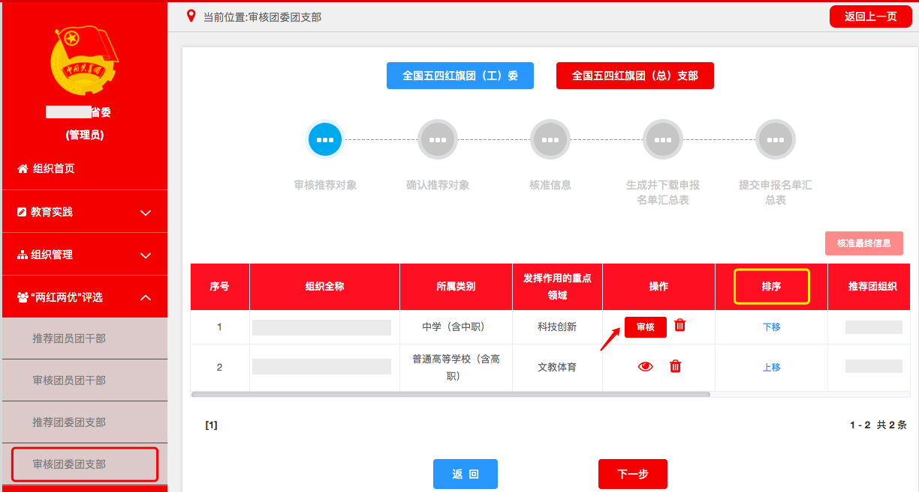

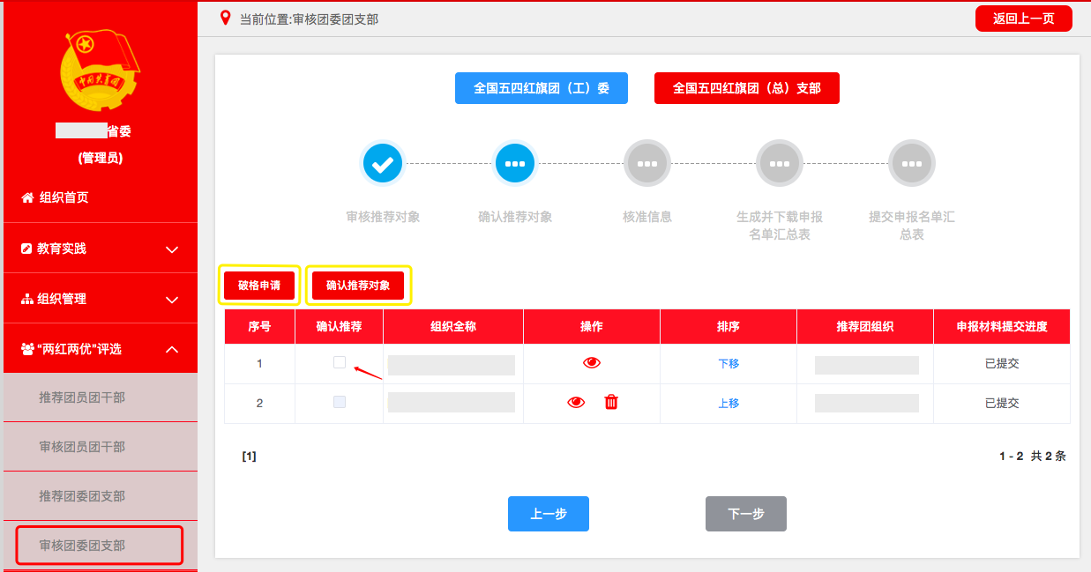

4. 在核准信息界面，须核对已审核通过的参评团组织或团员团干部基本信息是否有误，完成后点击“下一步”。

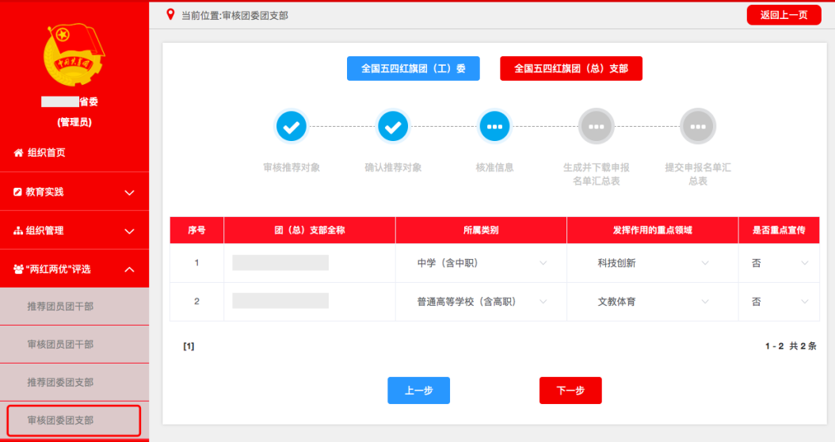

5. 点击右上角“生成并下载申报名单汇总表”，查看并下载省内申报名单汇总表，并在系统内填写省级团委联系人姓名、手机号码、办公电话。

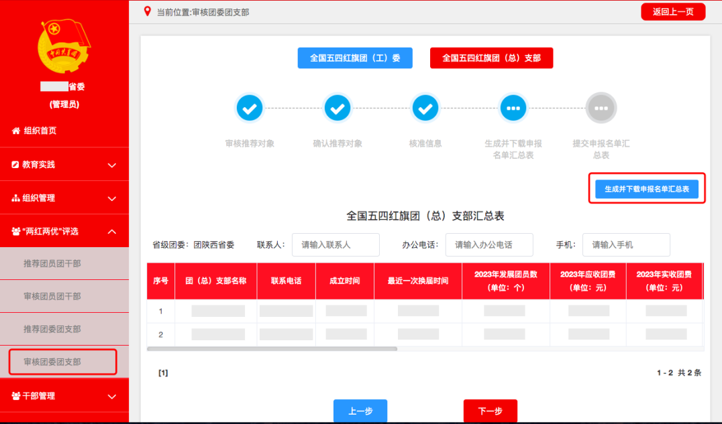

6. 打印下载的汇总表，加盖省级团委公章后，扫描上传盖章版汇总表。

7. 若出现荣誉撤销或追授的情况，点击“是否有荣誉撤销／追授”提交相关材料。

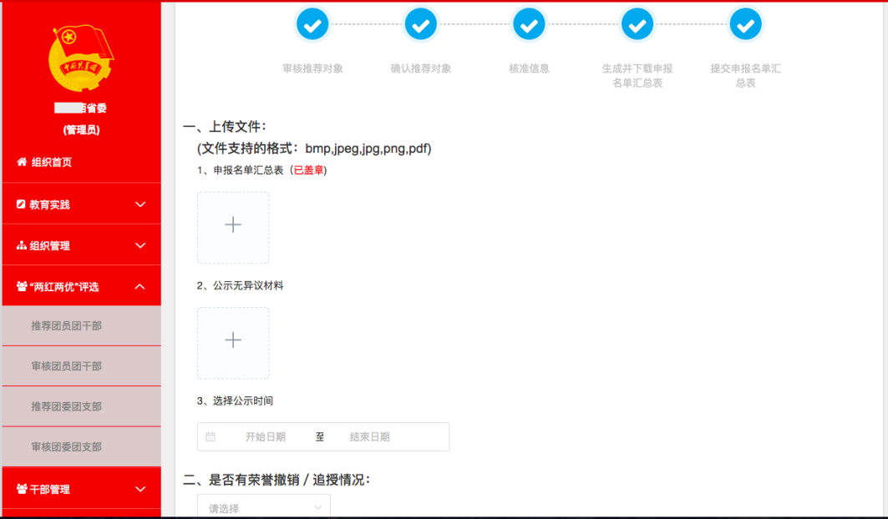

注意事项：

（1）省级团委须确保提交的资料都已完整。

（2）团中央基层建设部审批时，如发现有参评团组织或团员团干部材料缺失，会及时反馈省级团委。省级团委管理员在审核界面，点击“补充材料”上传提交。

（3）团中央基层建设部完成信息核准后，省级团委管理员须在审核界面右上角点击“核准最终信息”，再次核准确认提交，完成“两红两优”申报流程。

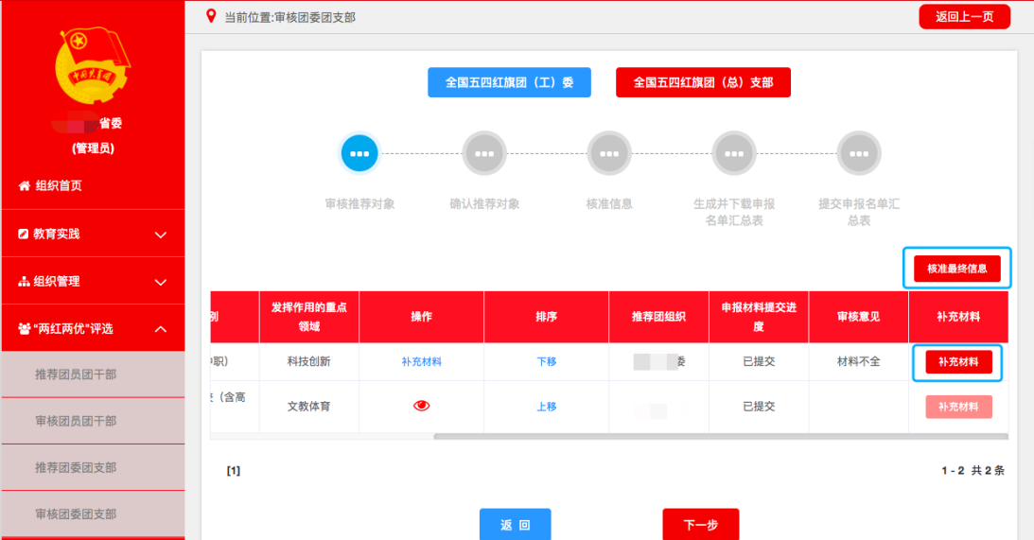

三、常见问题解答

1. 县处级团干部推荐名额分配

县处级团干部一般不超过全国优秀共青团干部表彰总数的15%。按照15%的比例计算各省级团委可推荐的县处级团干部名额，计算名额小于1的分配1个推荐名额，计算名额大于1的去尾取整，原则上推荐名额最多不超过2名。由于解放军和武警部队的特殊性，不对其提相应的要求。

在此推荐名额分配方案的基础上，考虑中央和国家机关团工委、中央企业团工委实际情况，各增加部分县处级团干部推荐名额。

2. 党政机关团组织和个人推荐名额分配

党政机关团组织和个人表彰比例不超过15%。在批复表彰名额的基础上按照15%的比例计算，计算名额小于1的分配1个推荐名额，大于1的去尾取整后确定推荐名额，原则上团组织、团干部推荐名额最多不超过3名，团员推荐名额最多不超过5名。

在此推荐名额分配方案的基础上，考虑到解放军和武警部队、全国民航、全国铁道、全国邮政、中央企业等团（工）委可不占用党政机关名额，且中央和国家机关、全国税务团工委工作对象的特殊性，对中央和国家机关、全国税务团工委各增加部分党政机关推荐名额。

3. 参评团员团干部登录系统时，忘记密码怎么办？

答：团员团干部点击“忘记密码”，按照页面提示操作。如需生成重置密码验证码，联系所在团组织或直属上级团组织管理员，点击“团员管理／干部管理—团员列表／干部列表—钥匙图标”，则可生成重置密码验证码。

4. 如何填报申报表中的团委（团支部）全称？

工作单位或地址要从省级行政区划写起，基本的格式为“省、自治区、直辖市名称+地区、地级市、自治州、盟名称+市辖区、县级市、县、旗名称+乡镇、街道、苏木名称+村、社区、嘎查名称+所在单位名称”，其中，如果所在地区为县级市、县或旗，则不用写地市级行政单位名称，相应的县级单位名称跟在省份名称后即可。如：广东省佛山市顺德区大良街道团工委，内蒙古自治区开鲁县开鲁街道团工委、山东省东平县中医院团总支。

军队、中央企业及高等院校，不用填写所在地域名称，直接写单位名称，如：中国人民解放军某部队3队1中队团支部、中国铁道建筑集团有限公司团委、清华大学团委。

其他各类单位的所在区域名称要写到对应的层级，省属企业要冠以省份名称，省、市、县级中学要冠以本级所在省份、地市和县区的名称，如：广东省能源集团有限公司团委、湖北省石首市南岳高级中学团委。

所有行政区划名称和单位名称都要使用规范全称，如：新疆维吾尔自治区昌吉回族自治州第一中学团委、云南省玉龙纳西族自治县白沙镇团委、国网天津市电力有限公司蓟州供电分公司团委。如果单位本身带有所属行政区域名称，可不再增加，如：云南法阳律师事务所团支部，新疆心连心能源化工有限公司团委。如果所在行政区域为国家级园区，则直接写园区名，不需要增加行政区域名称，如：日照经济技术开发区北京路街道车家村团支部。

相关示例如下：

职务信息一般情况：所属行政区域+工作单位+身份职务，如：河南省安阳市公安局高新分局刑事侦查大队民警、江苏省扬州市广陵区李典镇中心卫生院护士、河北省乐亭县阳光青年志愿者服务队团支部书记。

普通高校（含高职）：高校全称+院系+年级（入学年份，如2020年入学，则为2020级）+专业+身份，如：中国人民大学经济学院2018级政治经济学专业博士研究生。

普通中学：所属行政区划名称+学校全称+年级（入学年份，如2020年入学，则为2020级）+身份，如：内蒙古自治区巴彦淖尔市第一中学2020级学生。

中职学校：省份+学校全称+年级（入学年份，如2020年入学，则为2020级）+专业+身份，如：浙江国际海运职业技术学院石油化工学院2019级石油化工技术专业学生。

中央企业：公司全称（××公司××分公司）+身份职务，如：中国华电集团有限公司中国华电科工集团有限公司团委书记。

地方企业及非公企业：所属行政区域名称+公司全称（××公司××分公司）+身份职务，如：江苏省苏豪控股集团有限公司团委书记。

三支一扶或西部志愿者计划：××省××县××乡××工作人员（三支一扶志愿者），如：广东省怀集县坳仔镇人民政府三支一扶志愿者、重庆市城口县龙田乡卫星村第一书记(西部计划志愿者)。

驻村第一书记或驻村工作队队员：所属行政区域+原工作单位+身份职务、××省××县××乡镇××村驻村第一书记，如：团黑龙江省双鸭山市委办公室主任、集贤县福利镇东发村驻村第一书记。

消防系统：××省+消防救援总队+××特勤大队（站），如：广东省消防救援总队特勤大队消防员。××省+××市+消防救援支队+××特勤大队（站），如：浙江省杭州市消防救援支队特勤大队一站站长。××省+××市+××区+ ××消防救援站，如：辽宁省沈阳市铁西区启工消防救援站团支部、内蒙古自治区固阳县怀朔大街消防救援站消防员。

团的领导机关：共青团+所在地区、地级市、自治州、盟+市辖区名称，如共青团深圳市福田区委，或者共青团+所在县级市、县、旗名称，如共青团龙南市委，或者共青团+所在县级市、县、旗名称

5. 申报流程中，审批权限如何界定？

团的领导机关有审批参评团组织和团员团干部的权限，直属上级团的领导机关有优先审批权限。（如，参评团组织为县级团委下级团组织，则县级团委管理员优先收到审批消息，审核后再报市级、省级团委依次审批；如果参评团组织为市级团委下级团组织，则市级团委管理员优先收到审批消息，进而省级团委审批。）团的领导机关管理员可在“审核团员团干部/团委团支部”列表界面实时查看资料提交进度。

6. 申报流程中，被审批驳回怎么办？

参评人（团组织）需要修改申报表资料、上传文件由各级团的领导机关重新审核。

7. 团组织申报表中的“成立时间”、“最近一次换届时间”如何修改？

申报表中的“成立时间”、“最近一次换届时间”由系统从组织名片中获取。若参评团组织为团（工）委、团总支，本级管理员可在组织名片直接修改；若参评团组织为团支部，须请上级团（工）委管理员修改。组织信息修改完成后，申报表中的“成立时间”、“最近一次换届时间”会同步更新。

四、特别提醒的情况

（一）不得通过的几种情形

1. 上报名额超过分配名额的，根据排序按分配名额保留，超报的一律不予接受。不符合要求的，取消相应名额、不再递补。

2. 申报优秀共青团员超过28周岁（1997年4月30日以前）的，或是专职团干部和保留团籍的党员的，一律不通过。

3. 五年内获得过全国“两红两优”表彰的一律不通过。

4. 县处级干部比例不得超过15%，不足一人可以推报一人，超报的按排序不通过。

（二）容易不通过的情形

1. 团组织未能按时换届的，需提供延期换届的批复，且时间不能超过相关条例规定的时间，否则不予通过。

2. 党政机关原则上不得超过15%，所属类别要标记清楚，要与上报材料相符合，不要出现与材料不符的情况，与材料不符不予通过。

3. 同一单位不得多头申报，推荐单位须询问申报单位是否在其他类别申报（主要是央企、税务、邮政与各省级团委多头申报），多头申报的不予补充。

4. 申报组织与本级团员、团干部和下一级团组织不得同时参评。原则上按智慧团建的隶属关系确认。

（三）其他相关情况的说明

1. 关于相关荣誉的说明

以政治类荣誉为主，比如省级五四奖章、两红两优、全国或省级优秀青年志愿者、省级三好学生、优秀毕业生、省、市级其他部门表彰的综合类荣誉。不包括才艺类、竞赛类荣誉、各级各类高等学校、企业和省、市直属团组织、行业团工委、团指委等授予的荣誉。

2. 关于专职团干部的认定

本次评比，考虑到各单位的现实情况，一般情况下，团的领导机关干部，高校校、院级团委干部，央企、国企三定方案明确的团的干部认定为专职团干部。（专职团干部指在工作单位专门从事共青团工作，不担任和团工作无关的其他工作和职务，一般指团中央和地方各级团组织机关的工作人员，以及大型企事业单位、学校设团的委员会组织的脱产、脱教、脱研的团工作人员，并可担任团委委员以上职务的。）

1. 关于县处级团干部认定

（1）中央企业人员的级别认定。经征询意见，建议中央企业人员按同等行政级别参评。

（2）副高级以上职称人员的级别认定。如属于三新领域的企业的团干部，不认定为县处级团干部，如属于事业单位、研究院、高校等人员的，认定为是县处级团干部。

4. 关于党政机关的认定

根据历年“两红两优”的评选表彰情况，党政机关为县级以上的党的机关、人大机关、行政机关、政协机关以及工会、共青团、妇联等人民团体；公安机关、审判机关、检察机关、消防等列入解放军、政法及应急管理类别；下属事业单位列入其他事业单位类别；乡镇、城市街道分别单列类别。